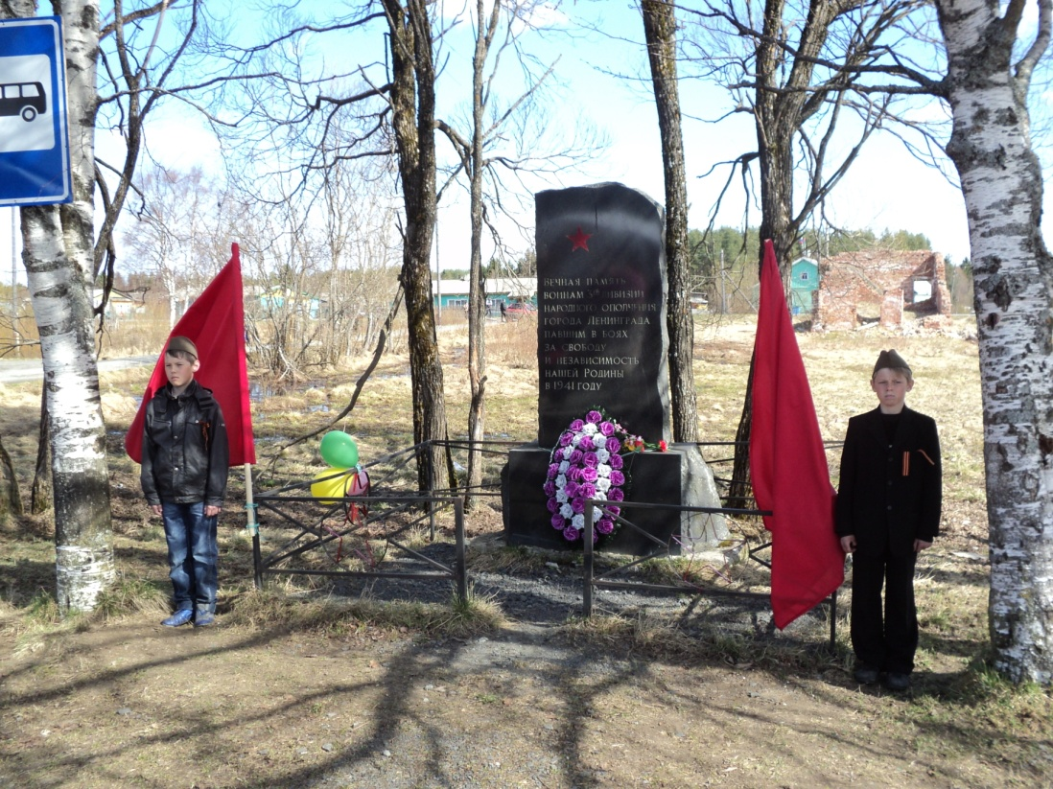

Обелиск
Вечная память воинам дивизии народного ополчения г. Ленинграда, павшим в боях за свободу и независимость нашей Родины в 1941 году.

III Фрунзенская дивизия народного ополчения
г. Ленинграда

Ополченцы –добровольцы Красной Армии из числа студентов , рабочих заводов и фабрик.

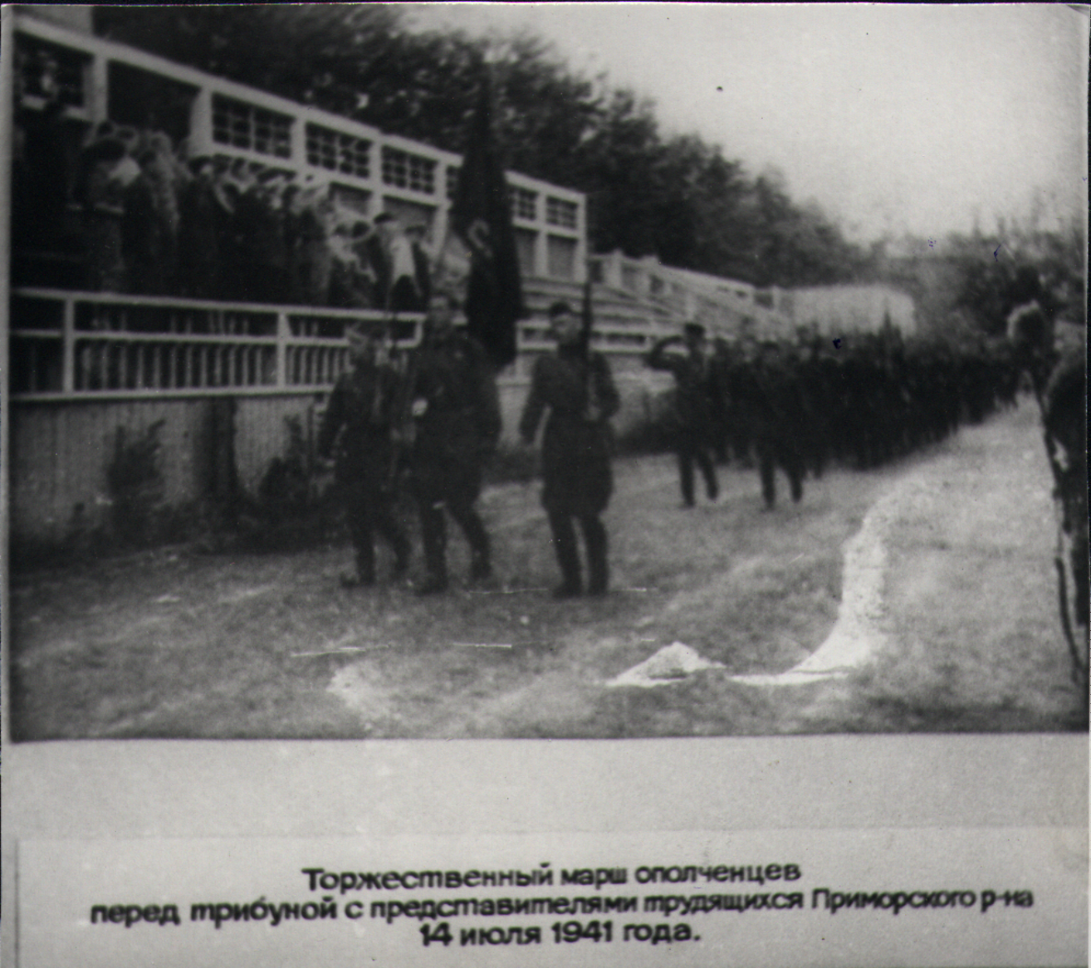

Карта боевых действий дивизии народного ополчения.
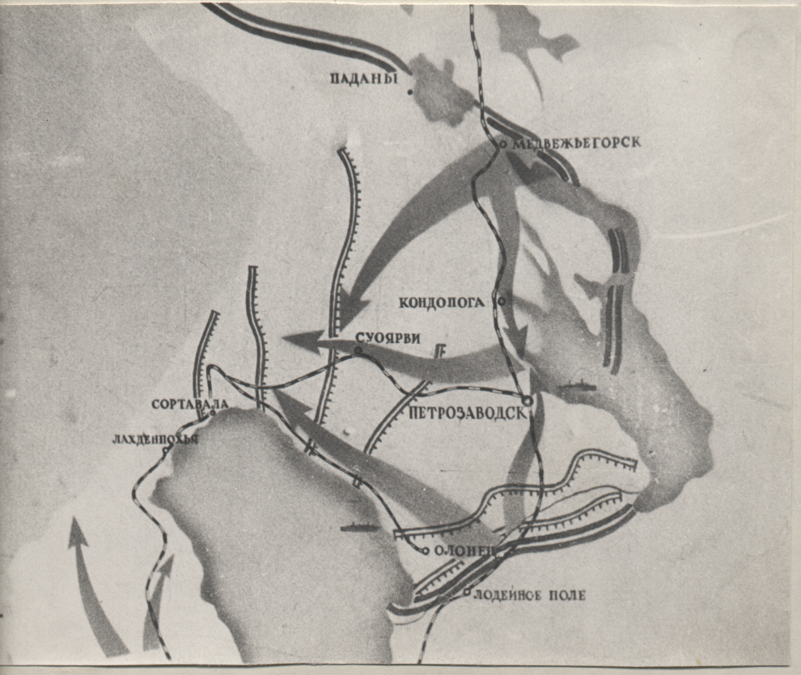

- Боевые действия начались в конце июля 1941 г. в Олонецком районе (р. Сяндебка)
- Отступление дивизии на Петрозаводск
- 21-26 сентября 1941г.–
III Выборгский занял оборону в районе ст. Нырки и ст. Ладва

